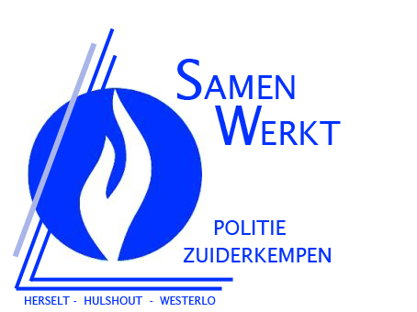

|  |
| --- |
|  |
| **POLITIERAAD**  **POLITIE ZUIDERKEMPEN**  **13 december 2023 om 20:00u**  in het Veiligheidscentrum De Marly, de Merodedreef 15 te 2260 Westerlo |
|  |
|  |

Politiecollege

Politie Zuiderkempen

Nummer 5365

Veiligheidscentrum De Marly

de Merodedreef 15

2260 Westerlo

 014/539 609

 014/539 669

 michel.vanbergen@police.belgium.eu

**AANKONDIGING DAGORDE**

**Openbare zitting**

1. Goedkeuring verslag vergadering van 25 oktober 2023
2. Logistiek. Beslissing tot toetreding aankoopcentrale aangaande de groepsaankoop van Politiezone Geel- Laakdal-Meerhout aangaande “raamovereenkomst politiekledij”.
3. Logistiek. Goedkeuring toetreding tot de gemeenschappelijke overeenkomst N° 241 ‘Milieuvriendelijk papier en briefomslagen’.
4. Buitengewone algemene vergadering van IOK op 19 december 2023
5. Logistiek. Vervanging van 31 bureaustoelen. Vaststellen van de lastvoorwaarden en wijze van gunning.
6. Wijziging personeelsformatie.
7. Herstelling combi. Vaststellen lastvoorwaarden en wijze van gunning

Westerlo, 4 december 2023

De secretaris De voorzitter

Michel Vanbergen Guy Van Hirtum

adviseur burgemeester